PREGUNTAS Y RESPUESTAS
Respuestas a preguntas frecuentes sobre los beneficios de alimentos P-EBT para los residentes de Illinois:

¿Cuáles son los beneficios alimentarios de P-EBT?
La Transferencia Electrónica de Beneficios para la Pandemia (P-EBT) provee beneficios a los hogares con niños que habrían recibido almuerzos escolares gratuitos o a precio reducido según la Ley Nacional de Almuerzos Escolares. P-EBT es un programa temporal de beneficios alimenticios que opera durante la pandemia de COVID-19. P-EBT provee beneficios solo para los días en que sus hijos/as no tienen acceso a comidas en la escuela. Cada estudiante elegible recibirá $6.82 por día escolar que los niños estén en clases a distancia.

¿Quiénes son elegibles para los beneficios de P-EBT?
Su hijo/a y su escuela deben cumplir con ciertos criterios para ser elegibles para P-EBT:
Su niño:
- Debe estar inscrito en comidas escolares gratuitas o de precio reducido en una escuela que opere el Programa Nacional de Almuerzos Escolares; O,
- Debe estar inscrito en una escuela de Community Eligibility Provision (CEP) o Provision-2, que ofrece desayuno y almuerzo gratis a todos los estudiantes; Y,
- No tuvo acceso a comidas escolares al menos algunos días del mes
Su escuela:
• Debe operar el Programa Nacional de Almuerzos Escolares; Y,
• Debe haber estado cerrada o en función reducida en algún momento durante el año escolar 2020-2021.

¿Cómo se emiten los beneficios P-EBT? ¿Necesito aplicar?
Si su hijo/a ya está inscrito en comidas escolares gratuitas o de precio reducido Y su dirección está actualizada
- Su familia recibirá P-EBT automáticamente. Cada niño recibirá su propia tarjeta.
- Las tarjetas se le enviarán por correo en el mes de marzo.
- Las tarjetas llegarán en un sobre blanco, así que es importante de estar atento al correo.
- Las familias deben conservar sus tarjeta(s) de P-EBT, ya que sus beneficios futuros serán cargados a la misma tarjeta.

Si es nuevo al distrito escolar, o su hijo/a no recibió comidas gratuitas o a precio reducido el año pasado, O se mudó recientemente:
- Debe completar una solicitud para recibir comidas escolares gratuitas o de precio reducido comunicándose con su escuela.
- Debe asegurarse de que su escuela tenga su dirección correcta.

No tengo dirección postal. ¿Todavía puedo aplicar?
Si no tiene hogar o no tiene una dirección regular donde pueda recibir correo, puede usar la dirección de su escuela. Las familias deben hablar con el coordinador de enlace para personas sin hogar de su escuela para que las ayude. La tarjeta P-EBT del niño se enviará por correo a la escuela donde la familia puede recogerla.

¿Cuándo se asignarán los beneficios de P-EBT?
Los beneficios se asignarán desde agosto de 2020 hasta junio de 2021 para los días en que el estudiante no haya tenido acceso al almuerzo en persona durante el año escolar 2020-2021.
- En marzo, las familias recibirán una distribución por los meses de agosto 2020 a diciembre 2020.
- En abril, las familias recibirán una distribución por los meses de enero 2021 a febrero 2021.
- A partir de mayo, las familias recibirán un beneficio mensual por el resto del año escolar.
Los beneficios se enviarán cada 11 y el 22 de cada mes respectivo a la primera letra del apellido del estudiante. Los beneficios para estudiantes se enviarán el mismo día en los meses siguientes para que su familia puede planear su presupuesto de alimentos.

Cuando reciba la tarjeta P-EBT de mi hijo, ¿tendre que activarla?
Sí, deberá activar la tarjeta P-EBT llamando al número de teléfono que figura en la tarjeta. Cuando active la tarjeta, le pedirá el número de seguro social, la fecha de nacimiento y el PIN.

Cuando se le solicite el número de seguro social, debe usar el número 9 para el número de seguro social completo. Por ejemplo, se verá así para el número de seguro social: 999-99-9999

Para la fecha de nacimiento, debe ingresar el cumpleaños de su hijo.

Elegirás un PIN para la tarjeta. Cuando vaya de compras, deberá ingresar este PIN para poder realizar una compra con la tarjeta.

Me preocupa recibir P-EBT por mi estado migratorio. ¿Obtener este beneficio contará en una prueba de carga pública?
No. Es importante saber que P-EBT no contará en una prueba de carga pública. Todos los estudiantes son elegibles independientemente de su estatus migratorio. Visite Protecting Immigrant Families.Org para obtener información sobre los beneficios públicos que afectan la prueba de carga pública.

He estado recibiendo comidas “grab ‘n go” en mi escuela. ¿Puedo seguir recibiendo P-EBT?
Sí, los niños y adolescentes aún pueden recibir comidas gratis en la escuela y en los sitios comunitarios Y TAMBIEN pueden obtener P-EBT; son programas separados.
- Para encontrar sitios de comidas gratis cerca de usted, envíe un texto con la palabra "comida" o "food" al número: "877-877"
- También puede visitar la página web de su distrito escolar para encontrar ubicaciones de comidas escolares en su área.

En el año escolar 2019-2020 tuve que solicitar los beneficios P-EBT. ¿Necesito llenar otra solicitud?
No es necesario que solicite P-EBT, pero sí debe asegurarse de que su hijo/a estén inscrito en comidas gratuitas o de precio reducido O que asista a una escuela CEP donde la comida es gratuita Y que su dirección esté actualizada con tu escuela.

En el año escolar 2019-2020 recibí los beneficios P-EBT. ¿Los beneficios para el año escolar 2020-2021 llegaran en la misma tarjeta P-EBT?
No, recibirá una nueva tarjeta P-EBT con el nombre del estudiante en la tarjeta. Cada mes, los beneficios se cargarán automáticamente en esa tarjeta durante el tiempo que funcione P-EBT.
En el año escolar 2019-2020 recibí los beneficios P-EBT pero tiré o perdí mi tarjeta P-EBT. ¿Puedo seguir recibiendo beneficios?
Sí, recibirá una nueva tarjeta P-EBT con el nombre del estudiante en la tarjeta. Cada mes, los beneficios se cargarán automáticamente en esa tarjeta durante el tiempo que funcione P-EBT. Las tarjetas P-EBT del año pasado ya no funcionaran, debe recibir una tarjeta nueva de P-EBT.

Si estoy recibiendo LINK, ¿se puede recibir los beneficios de P-EBT en la misma tarjeta?
No, recibirá una nueva tarjeta EBT con el nombre del estudiante en la tarjeta específicamente para P-EBT. Cada mes, los beneficios se cargarán automáticamente en esa tarjeta durante el tiempo que funcione P-EBT.

Mi hijo/a asiste a clases físicamente en su escuela todos los días. ¿Son elegibles para P-EBT?
No, los beneficios de P-EBT reemplazan las comidas que los estudiantes reciben en persona en la escuela. Un estudiante que está en clases a tiempo completo recibirá comidas en la escuela en lugar de recibir un beneficio P-EBT. Si tienen una ausencia justificada relacionada con COVID, pueden recibir P-EBT para esos días.

Mi hijo/a asiste a una escuela en un modelo híbrido en el que están en la escuela algunos días y en clases virtuales en otras. ¿Son elegibles para P-EBT?
Sí, la escuela contará la asistencia de su hijo/a y recibirá una cantidad de beneficio basado en la cantidad de días que no tienen acceso a comida en la escuela.

Creo que mi hijo/a es eligible para recibir comidas gratis o a precio reducido, pero no nos hemos inscrito. ¿Puedo todavía recibir P-EBT?
Aún puede obtener P-EBT, pero debe solicitar comidas gratuitas o de precio reducido en la escuela de su hijo/a. Puede ser elegible para recibir beneficios retroactivos hasta agosto, pero debe aplicar lo antes posible.
¿Cómo puedo saber si mi hijo/a es elegible para el almuerzo gratis o a precio reducido?
La tabla siguiente muestra la elegibilidad de ingreso para comidas escolares gratuitas o de precio reducido.
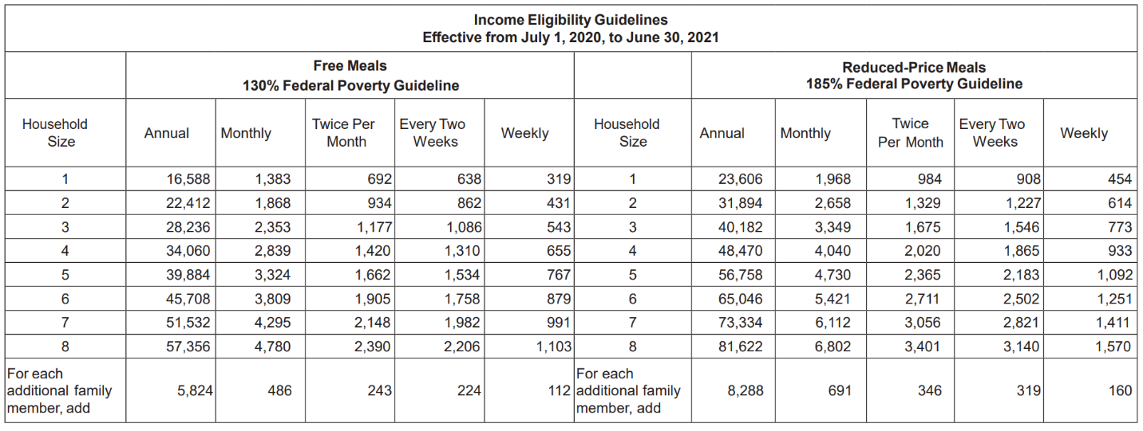

Mi hijo/a recibió comidas escolares gratuitas o a precio reducido, pero yo no recibí una tarjeta P-EBT por correo. ¿Con quién me comunico?
Las tarjetas de beneficios no se enviarán hasta marzo.Si es febrero o marzo, tenga paciencia mientras el estado empieza a implementar este programa nuevo. Si son los fines de marzo, su hijo/a están inscritos en comidas gratuitas o de precio reducido y no ha recibido su tarjeta, llame al Departamento de Servicios Humanos al 1-800-843-6154 o envíe un correo electrónico a DHS.FCS.PEBT@illinois.gov.

Mi hijo/a no obtuvo P-EBT en el año escolar 2019-2020. ¿Puedo aplicar ahora y seguir recibiendo los beneficios P-EBT para el año escolar 2019-2020?
No, no puede obtener beneficios de P-EBT para el año escolar 2019-2020. Sin embargo, puede ser elegible para recibir beneficios retroactivamente al comienzo de este año escolar (agosto de 2020) si su hijo/a estuvo en clases virtuales.

Si mi hijo/a recibe P-EBT, ¿puedo seguir recibiendo comida de mi despensa de alimentos?
Sí, su participación en programas gubernamentales no afecta su elegibilidad para obtener alimentos de las despensas de alimentos.

¿Dónde puedo utilizar los beneficios de P-EBT?
Los beneficios P-EBT se proveen a través de una tarjeta que se puede usar como una tarjeta de débito para comprar alimentos en cualquier tienda que acepte SNAP/LINK. Visite Where Can I Use SNAP EBT? | USDA-FNS para encontrar una tienda cercana.

